Taak 3

Algemene beoordeling en raadgevingen: Evaluatiecijfer

AUTEURSRECHTEN
Het cursusmateriaal wordt ter beschikking gesteld onder een licentievorm die gratis gebruik in een onderwijscontext (non-profit) mogelijk moet maken, zijnde de Creative Commons-licentie ‘Naamsvermelding – NietCommercieel - GelijkDelen 2.0’.
De licentie bepaalt de voorwaarden voor het gebruik van auteursrechtelijk beschermde werken. Volgens de licentie mag het lesmateriaal alleen gebruikt worden voor niet-commerciële doeleinden en mits er verwezen wordt naar de Vlaamse overheid. Het materiaal mag door gebruikers vrij worden aangepast indien de nieuwe lesmaterialen die zo ontstaan terug onder dezelfde voorwaarden ter beschikking worden gesteld. De Vlaamse overheid blijft eigenaar van het materiaal.
Belangrijk: bovenstaande samenvatting is enkel ter info, ze beperkt op geen enkele wijze de voorwaarden die in de volledige licentietekst beschreven worden; zie hiervoor http://creativecommons.org/licenses/by-nc-sa/2.0/be/legalcode.nl.
Elk verkeerd gebruik van het cursusmateriaal in en buiten Vlaanderen zal bestraft worden.

Beste cursist,

In dit lespakket krijgen breuken de volle aandacht. Het staat vast dat vlot en accuraat met breuken rekenen enkel kan als je de rekenregels perfect kent. Heb je ze grondig bestudeerd ? En heb je de ACO’s gemaakt ? Waren ze goed ? Dan is nu het moment aangebroken voor de ultieme test over breuken.
In deze taakopdracht ontmoet je naast het gewone rekenwerk ook enkele meerkeuzevragen (slechts één correct antwoord!) en een paar vraagstukjes waarin breuken de boventoon voeren.
Je zal ook wel eens fouten maken. Dat is menselijk. Niemand zal je daarop aankijken. En je persoonlijke mentor is er om je te helpen. Daarom is je taak voor begeleiding aan BIS bezorgen zeker aan te raden. Je mentor verbetert je taak, beantwoordt je vragen over de leerstof , geeft extra informatie waar nodig en stuurt je taak terug. En nu vol goeie moed aan het werk!

Je mentor

- Herleid tot een onvereenvoudigbare breuk
a) door middel van de grootste gemene deler
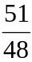 =
g.g.d. (51,48) = … (uit het hoofd)
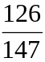 =
g.g.d. (126,147) = …
126 | 147
126 = 147=

b) door teller en noemer te ontbinden in priemfactoren en dan de gemeenschappelijke factoren in teller en noemer te schrappen.
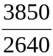 =

3850 | 2640

2. Maak gelijknamig. Vereenvoudig eerst indien nodig.
a) ; 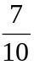 ; →………………………………………………………………………………….
b) 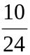 ; 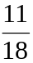 →………………………………………………………………………………….
→………………………………………………………………………………….

3. Vul de ontbrekende tellers en noemer in:
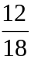 = = 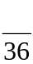 = 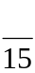

4. Rangschik volgende getallen van klein naar groot:
Maak van het kommagetal ook een breuk.
; 0,6 ; ; 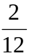 ; 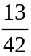

vereenvoudig →………………………………………………………………………….
maak gelijknamig →……………………………………………………………………..
rangschik →………………………………………………………………………………

5. De uitdrukking 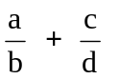is gelijk aan

A. 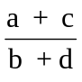

B. 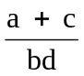

C. ad + bc

D. 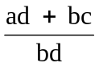

E. geen van de vorige

Motiveer je antwoord

…………………………………………………………………………………………………

…………………………………………………………………………………………………

…………………………………………………………………………………………………

6. Bereken, let op de volgorde van de bewerkingen.
a) 12 – 4 : = ……………………………………………………………………………………………..
b) 1 – 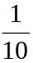 . 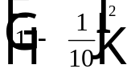
=……………………………………………………………………………………………
c) 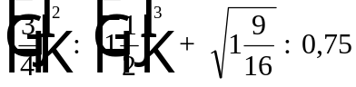

=……………………………………………………………………………………………
7. Bereken
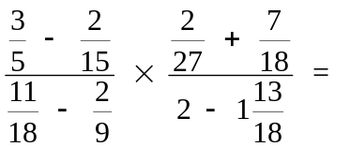
1 ste breuk:
………………………………………………………………………………………………

………………………………………………………………………………………………

………………………………………………………………………………………………
2 de breuk:
………………………………………………………………………………………………

………………………………………………………………………………………………

………………………………………………………………………………………………

………………………………………………………………………………………………
1 ste breuk x 2 de breuk:
………………………………………………………………………………………………

………………………………………………………………………………………………

8. Zoek een breuk met dezelfde waarde als en waarvan het verschil tussen teller en noemer 12 is. Noteer je denkstappen.
Oplossing
………………………………………………………………………………………………

………………………………………………………………………………………………

………………………………………………………………………………………………

………………………………………………………………………………………………
9. Door welke breuk moet je 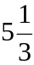 delen om als quotiënt 4 te bekomen?
A. 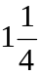 C. 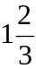
B. 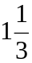 D. 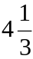
Berekening
………………………………………………………………………………………………

………………………………………………………………………………………………

………………………………………………………………………………………………
10. Je geeft van van je geld uit en houdt dan nog € 360 over. Hoeveel bezat je eerst?

A. € 2 400 C. € 720
B. € 960 D. € 1 200
Berekening
………………………………………………………………………………………………

………………………………………………………………………………………………

………………………………………………………………………………………………

11. Een bediende besteedt van zijn inkomen aan voeding, aan huur, aan kleding en aan andere kleine uitgaven.
Welk deel van zijn wedde kan hij sparen?
A. 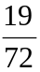 C.
B. 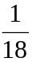 D. 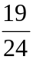
Berekening
………………………………………………………………………………………………

………………………………………………………………………………………………

………………………………………………………………………………………………

12. Een timmerman kan een werk afmaken in 8 dagen, een tweede in 6 dagen en een derde heeft 9 dagen nodig om dezelfde klus te klaren. De eerste persoon werkt 3 dagen, de tweede en de derde werken elk 2 dagen. Welk gedeelte van het werk is NIET gedaan?
Gegeven 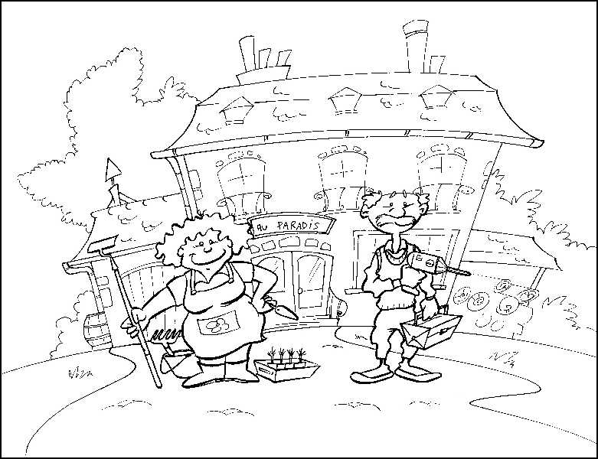
eerste:
tweede:
derde:
Gevraagd

………………………………………………………………………………………………
Oplossing
………………………………………………………………………………………………

………………………………………………………………………………………………

………………………………………………………………………………………………

………………………………………………………………………………………………
Antwoord

………………………………………………………………………………………………

DE CURSIST VRAAGT, DE MENTOR ANTWOORDT

Als je in de loop van het voorbije lespakket problemen hebt ondervonden of bepaalde vragen hebt over de leerstof, dan kan je die hier stellen. Je mentor zal je antwoorden en advies geven.

- Vraag cursist :

Antwoord mentor :

- Vraag cursist :

Antwoord mentor :

- Vraag cursist :

Antwoord mentor :

